Лепбук: «Дикие животные Урала»,

**Цель**: закрепления и систематизация полученных с детьми знаний на тему: «Дикие животные Урала», по средствам развивающих заданий и игр.

**Его основные задачи:**

* Закреплять знания о некоторых отличительных особенностях в поведении диких животных, их внешнем виде.
* Расширять словарный запас детей по теме, развитие общих речевых навыков;
* формирование интереса к живой природе Урала .
* Развивать внимание, наблюдательность, быстроту реакции самостоятельность, сообразительность и догадку
* развитие общей и мелкой моторики;

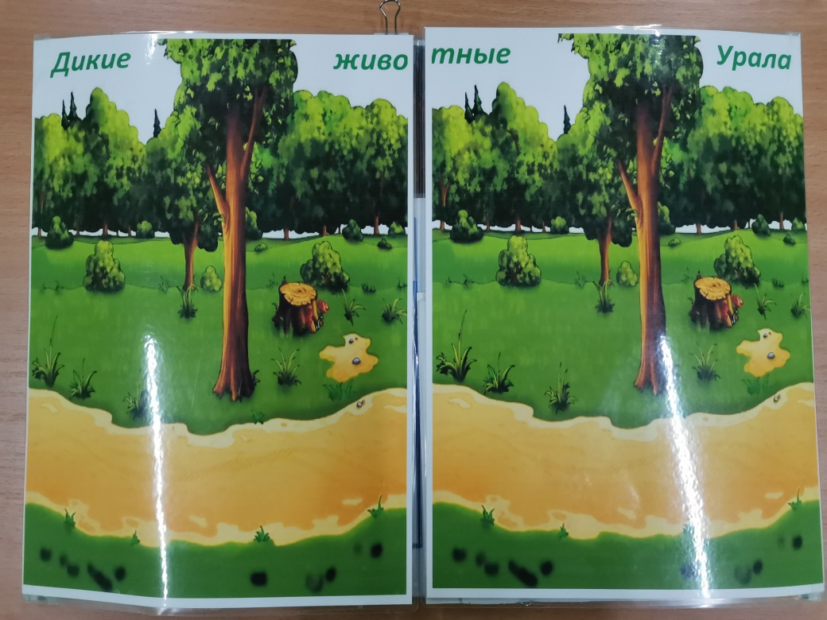

**Данный лепбук включает в себя** заданий и игр для детей:

* Загадки о животных
* Пальчиковые игры, Физ минутки
* Игры: «Чей хвост? »
* Настольный театр
* Игры : «Подбери тень», «Кто, где живет? »,«Чьи следы? »
* «Угадай, чей силуэт? »
* Лабиринты.
* Трафареты.
* Раскраски
* Схема рассказа о диких животных
* Собери картинку

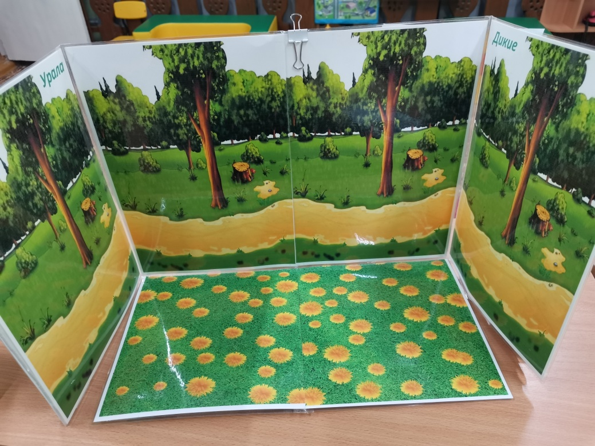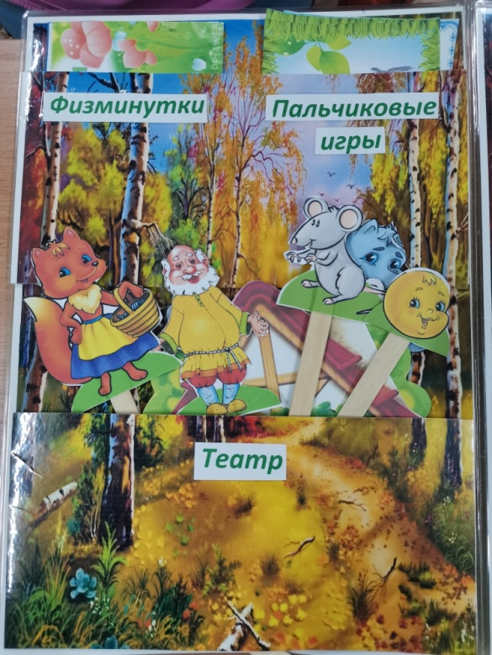Данный лепбук можно использовать как ширму для театрализации

А также в данном лепбуке содержится мини энциклопедия с познавательной информацией.

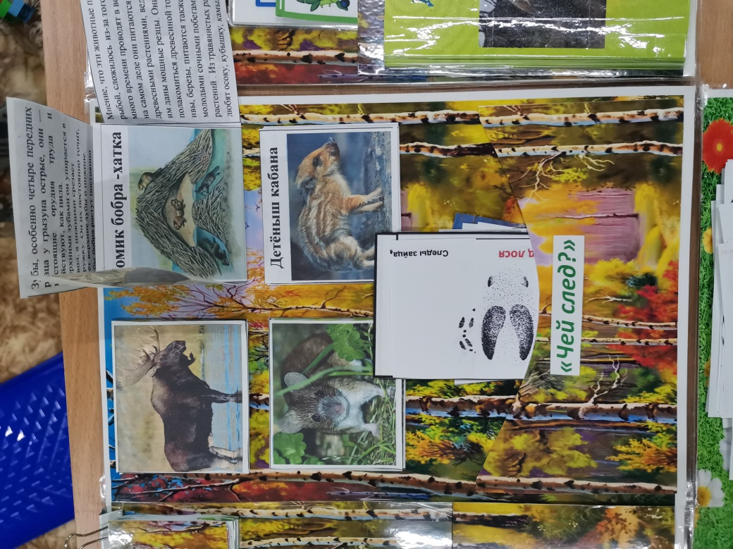

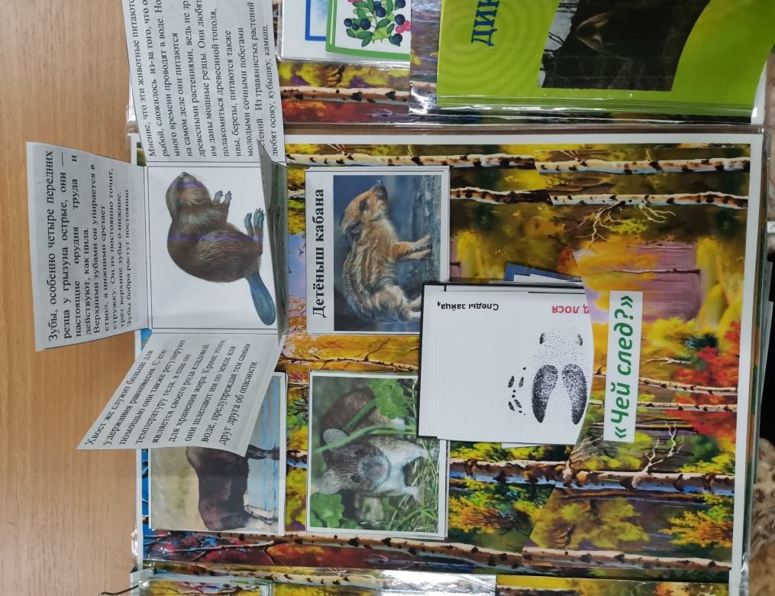

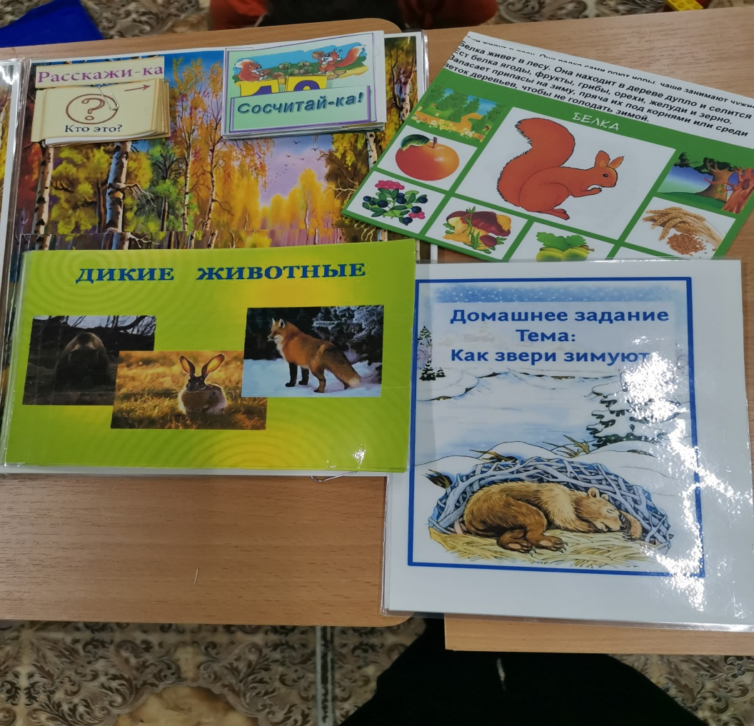

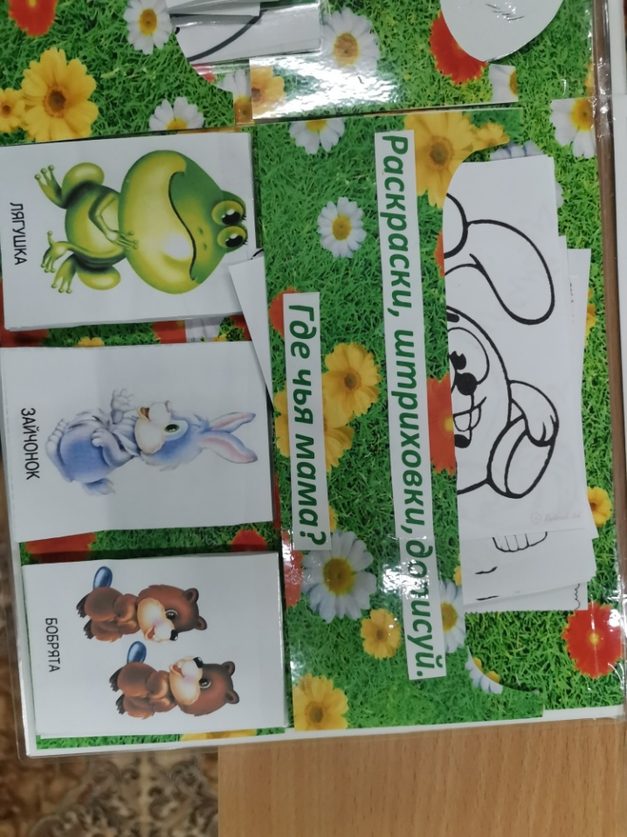В данном лепбуке представлены игры для развития самостоятельной деятельности , творческой активности и навыков письма.

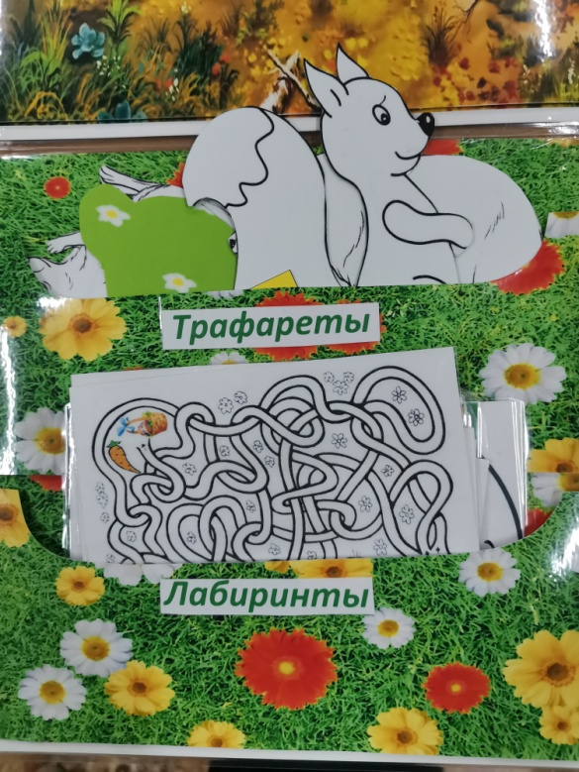

Большинство материалов заламенированно, что позволит детям неоднократно воспользоваться ими , а также сохранит пособие на более продолжительный срок